Energierepen
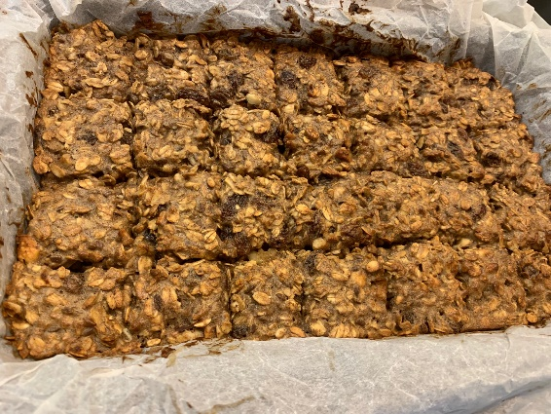
Voor ongeveer 8 flinke repen of 25 energiekoekjes.
Ik gebruik altijd gebuild meel, meel waar nog 80% zemelen inzitten. Gezonder dan bloem en niet zo zwaar als volkoren meel. Je kunt ook bloem gebruiken of uit een gedeelte van het volkorenmeel de zemelen uitzeven.
Wanneer je de repen liever wat zoeter wil, voeg dan 2 eetlepels honing toe aan de losgeklopte eieren of vermeerder de rozijnen of de dadels.
ingrediënten : | Werkwijze:
2 eetlepels roomboter of kokosolie | Verwarm de oven op 175graden, heteluchtoven op 165 graden. Smelt de boter of kokosolie op laag vuur in een steelpan
2 middelgrote eieren | Klop de eieren los
2 theelepels bakpoeder | Meng de havermout , de bakpoeder, het meel en wat zout in een kom
150 ram havermout
50 gram meel of bloem
1 theelepel kaneel | Voeg de gesmolten boter of kokosolie, kaneel en de losgeklopte eieren toe
80 gram noten naar keuze | Hak de noten fijn
1 (rijpe) banaan | Snij de dadels in stukjes en laat even weken in het water
3 dadels | Maak dit samen met de banaan fijn met een staafmixer
60 gram rozijnen | Doe dit mengsel bij de andere ingrediënten in de kom
50ml heet water | Voeg de noten en de rozijnen toe en meng goed door elkaar
Een mespunt zout | Leg een stuk bakpapier op een bakplaat of lage ovenschotel en stort het mengsel hierop. Druk aan met de bolle kant van een lepel
 | Snij voorzichtig met een mes, maar niet helemaal door, de uiteindelijke vorm van de repen of koekjes. Hierdoor kan je ze na het bakken makkelijk breken
 | Zet in een voorverwarmde oven en bak 20 minuten.
 | Smakelijk

